(100學測) 平靜的湖面上常可看到湖邊建築或樹木的美麗倒影，但在有浪的海面上卻只能看到海浪的起伏，而看不到岸邊物體的倒影，其原因為下列何者？
(A)浪濤洶湧，容易造成色散 (B)海水中含有鹽分，造成折射 (C)海浪使海面不平坦，造成漫反射(漫射) (D)海水折射率大於純水的折射率，造成全反射 (E)海面遼闊無邊，容易使岸邊物體的影像全部透射入海中。

(99學測) 小華透過護目鏡直接仰望觀測日蝕，發現日偏蝕的缺角在西北方。當時小華低頭摘下護目鏡，看見地上樹蔭中有小小的日蝕光影。下列何者為樹蔭中的日蝕光影缺角的方位？
(A)東北 (B)東南 (C)西北 (D)西南 (E)光影無缺角。

(99學測) 大英博物館中收藏一只四世紀的羅馬酒杯，其獨特之處為：白天在光線照射下，酒杯的顏色是綠色的；晚上若燈光由內透射，則呈紅色。也就是說，它具有反射光與透射光為互補光的特徵。（兩道光為互補光的意義為此兩道光可合成為白色光。）分析這只酒杯的化學成分，發現和現代無色透明玻璃相近，主要成分均為二氧化矽。比較特別的是含有金、銀混合比例 3：7 的奈米顆粒，其粒徑約為 70 奈米。下列相關敘述，何者正確？
(A) 1 奈米等於 10^{－9} 公分 (B)玻璃日夜顏色不同是二氧化矽的主要特徵 (C)金屬奈米顆粒對紅光和綠光的反射能力約相同 (D)羅馬酒杯中的金屬奈米顆粒對綠光的反射能力高於對紅光的反射能力 (E)羅馬酒杯中的金屬奈米顆粒對綠光的吸收能力高於對紅光的吸收能力。

(98學測) 天文理論中，月蝕發生的主要原因為何？
(A)太陽的影子把月球遮住了 (B)地球的影子把月球遮住了 (C)月球的影子把太陽遮住了 (D)月球的影子把地球遮住了 (E)月球被雲遮住了。

(97學測) 已知無風時，空氣中的聲速是 v₀。而某日風速為 w，一輛警車以速度 u(w＜u＜v₀)在筆直的公路上前進。假設 u、w 方向相同，在某一時間，車上的警笛開始響起，這時在它正前方距離 L 處的靜止聽者，過了多少時間後才會開始聽到警笛聲？
(A) $\frac{L}{v_{0}}$ (B) (C) $\frac{L}{v_{0}＋u－w}$ (D) $\frac{L}{v_{0}＋u}$ (E) $\frac{L}{v_{0}－u＋w}$。

(97學測) 高處工地不慎掉落物件，施工人員以擴音器大聲通知下方人員閃躲。若不考慮空氣阻力，則下列敘述哪一項正確？
(A)音調愈高，聲音傳播速率愈大 (B)音量愈大，聲音傳播速率愈大 (C)聲音傳播速率與音調及音量均無關 (D)物體自 100 層(每層高 3.3 公尺)樓處，由靜止自由落下，到達地面時的速率，已快過聲速。

(97學測) 一般家用平面鏡是由一定厚度的透明玻璃片，在其中一面鍍上不透光金屬膜製成。小明注意到若用鉛筆尖直接抵住鏡面時，鉛筆尖的像與筆尖有一小段距離，估計該距離是鏡面玻璃片厚度的兩倍。依據上述，家用平面鏡使物體成像的主因，是下列敘述的哪一項？
(A)由光在透明玻璃片表面反射造成 (B)由光在透明玻璃片表面折射造成 (C)由光進入且透過透明玻璃片，再被另一面的玻璃面反射造成 (D)由光進入且透過透明玻璃片，再被塗在另一玻璃面上的不透光金屬膜反射造成。

(97學測) 我們眼睛的視網膜中有三種色錐細胞，其感光範圍的中心波長分別約為 600 奈米（紅光）、550 奈米（綠光）、450 奈米（藍光）。色盲就是色錐細胞因先天或後天異常。下列哪一種色錐細胞異常的人，紅、橙、黃、綠看起來只是程度不同的綠？
(A) 600 奈米 (B) 550 奈米 (C) 500 奈米 (D) 450 奈米。

(95學測) 海水壓力隨著深度增加，一般的探測儀器無法承受深海的壓力。此外海水也會吸收陽光，所以陽光不能穿透至深海，基於以上敘述，目前科學家探測海底地形，主要利用哪一項儀器？
(A)數位攝影機 (B)回音探測系統（聲納） (C)都卜勒雷達 (D)全球定位系統（GPS）。

(96學測) 某聲波在空氣中傳播時的頻率為 f₁，波長為λ₁，當折射進入水中傳播時的頻率為 f₂，波長為λ₂，則下列的關係，何者正確？
(A) f₁＝f₂ (B)λ₁＝λ₂ (C) f₂＞f₁ (D)λ₂＜λ₁。

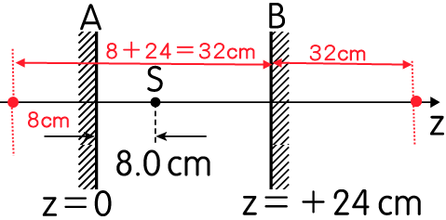
(94指考) 兩平行的平面鏡 A 與 B 相距 24 cm，一點光源 S 位在 A 鏡的前方 8.0 cm 處，如圖所示。試問從點光源 S 所發出的光線，先經 A 面鏡反射一次，再經 B 面鏡反射一次後的成像，其 z 坐標為何？
(A) z＝－8.0 cm (B) z＝－32 cm (C) z＝＋32 cm (D) z＝＋56 cm (E) z＝＋64 cm。

(92學測) 將粗細均勻的金屬圓棒，插入盛水之圓形透明玻璃杯內。當人眼由杯外略高水面的位置，透過水面與杯子側面觀看水中的圓棒時，圓棒看似折斷，粗細也不均勻。若以灰色線段代表看到的水中圓棒，則下列哪一圖是人眼看到的景象？答：(A)

(A)  (B) 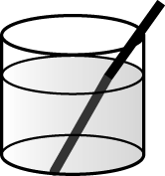 (C) 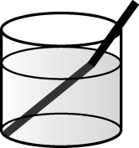 (D) 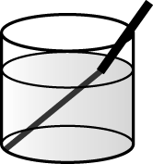

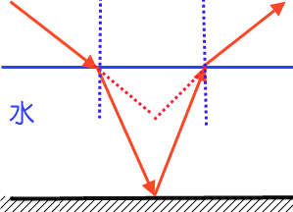
(93學測) 游泳戲水是炎夏消暑的良方之一，但因無法準確判斷水深，有時導致溺水事件。若站在戶外游泳池旁，估計池水的深度，總會覺得池水比實際深度淺。此錯覺主要源自於下列哪一項原因？
(A)光在水中的色散現象 (B)池底的反射光在水面的折射現象 (C)目光在水面的反射現象 (D)陽光在水面的反射現象。

(92學測補) 在陰暗的房間裡拿小鏡子照自己，如果要光源充足看得更清楚，應該把檯燈放在何處？
(A)臉的後面，光線照向鏡子 (B)鏡子與臉之間，光線照向鏡子 (C)鏡子與臉之間，光線照向臉 (D)鏡子後面，光線照向鏡子。

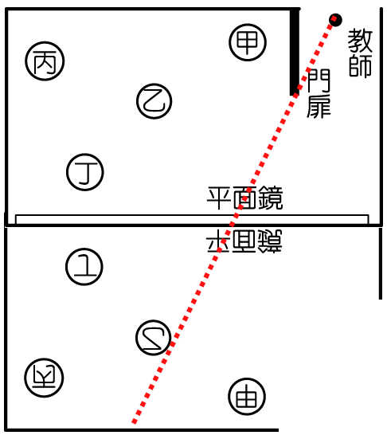
(92學測補) 一教室的牆上有一平面鏡，如圖為其俯視圖。學生四位甲、乙、丙、丁在教室內排演話劇。當教師站在門口黑點的位置，四位學生分別位於圖中所示的位置，則教師由鏡中可以看到哪一位學生？
(A)甲 (B)乙 (C)丙 (D)丁。

(91學測補) 夜晚在照明很弱的室內，以照相機對準近處正視鏡頭的人拍攝時，若照相機的閃光燈只快閃一次，則拍攝到的彩色相片，人像的眼睛常呈紅色，而成為「紅眼」。因此，有些照相機採用防紅眼的設計，先讓閃光燈發出強度較弱但近乎連續的閃光，等到最後拍照時，再快閃一次，發出較強的閃光。下列有關紅眼的敘述，何者正確？
(A)波長較長的紅光容易被人眼的角膜反射，故會出現紅眼 (B)眼睛與其他可以強烈反射閃光的景物，在相片上都會呈現紅色 (C)在連續閃光下，角膜反射的光會累積增強，故不會出現紅眼 (D)紅眼是高強度的閃光通過張大的瞳孔，經滿布微血管的視網膜反射造成的。

(91學測) 某人站在一面大磚牆前 80 公尺，以木槌敲擊木塊，每當聽到磚牆反射的回聲時，立即再次敲擊，若第 1 次敲擊與第 21 次敲擊的時間間隔為 10.0 秒，則當時的聲速約為多少公尺∕秒？
(A) 160 (B) 180 (C) 320 (D) 340 (E) 360。

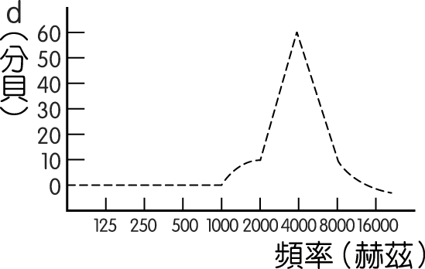
(91學測) 可聞聲的頻率範圍大約為 20 赫茲到 20000 赫茲。某人由於長期在高分貝的環境下工作，聽力受損，他能聽到的最微弱聲音，其分貝值較聽力正常者高出 d，如圖所示為 d 隨頻率的變化。下列有關此人聽力的敘述，何者正確？
(A)此人與同車內聽力正常者比較，會覺得汽車的隔音效果較差 (B)在低音調的部分，此人的聽力，比聽力正常者為佳 (C)在高音調的部分，此人的聽力，比聽力正常者為佳 (D)此人會覺得親友說話的音調比以往為低。

